课程教学进度计划表

一、基本信息

|  |  |  |  |  |  |
| --- | --- | --- | --- | --- | --- |
| 课程名称 | 产品制作工艺（1） | | | | |
| 课程代码 | 1027583 | 课程序号 | 1027583 | 课程学分/学时 | 4/64 |
| 授课教师 | 洪书瑶 | 教师工号 | 22447 | 专/兼职 | 专职 |
| 上课班级 | 产品设计B23-2 | 班级人数 | 26 | 上课教室 | 珠宝学院416 |
| 答疑安排 | 时间：周四13:30-16：00   地点：珠宝学院234  电话：18116201846 | | | | |
| 课程号/课程网站 | https://www.mosoteach.cn/web/index.php?c=interaction&m=index&clazz_course_id=57233679-6680-11EF-B5BC-9C63C078B890 | | | | |
| 选用教材 | 《首饰金属工艺》王浩铮著，人民邮电出版社，2022年5月第一版 | | | | |
| 参考教材与资料 | 《玩金术1》赵丹绮、王意婷著，宝之艺文化出版社，2008  《现代首饰工艺与设计》，邹宁馨、伏永和、高伟 编著，中国纺织出版社， 2005.7  《国际首饰设计与制作：银饰工艺》[英]伊丽莎白·波恩，胡俊译，中国纺织出版社，2014.6 | | | | |

二、课程教学进度安排

|  |  |  |  |  |
| --- | --- | --- | --- | --- |
| 课次 | 课时 | 教学内容 | 教学方式 | 作业 |
| 1 |  | 第一章、首饰制作工艺概论及工具使用方法  1、首饰创意设计与工艺制作的关系  2、金属材料的特性和工艺制作特点  3、首饰制作常用工具的使用方法及首饰制作工艺流程 | 讲课示范  实践操作  辅导答疑 | 简单几何形状锯切练习 |
| 2 |  | 第二章、首饰的制作工艺种类和基本材料的加工  1、镂空技术：圆规、钢尺、锯弓、吊机、钻头等工具的使用 | 讲课示范  实践操作  辅导答疑 | 平面几何形状的切磨镂空 |
| 3 |  | 2、镂空技能：平面几何形状的切磨镂空 | 讲课示范  实践操作  辅导答疑 | 平面几何形状的切磨镂空 |
| 4 |  | 第三章、锉削技术  1、锉的种类及各种型号  2、锉削技能：三维几何形状的切割磨制造型 | 讲课示范  实践操作  辅导答疑 | 三维几何形状的切割磨制造型 |
| 5 |  | 第四章、锻打及焊接技术  1、锤子、砧铁、戒指铁、窝錾和窝灶的种类和使用方法 | 讲课示范  实践操作  辅导答疑 | 素金光身女戒 |
| 6 |  | 2、锻打和造型塑造技能  3、焊接技能：素金光身女戒 | 讲课示范  实践操作  辅导答疑 | 素金光身女戒 |
| 7 |  | 第五章、创作设计与制作  1、首饰创作设计 | 讲课示范  实践操作  辅导答疑 | 个人创作吊坠 |
| 8 |  | 2、首饰创作的制作表现 | 讲课示范  实践操作  辅导答疑 | 个人创作吊坠 |
| 9 |  | 3、个人创作吊坠ppt汇报 | 讲课示范  实践操作  辅导答疑 | ppt汇报 |

三、考核方式

|  |  |  |
| --- | --- | --- |
| 总评构成 | 占比 | 考核方式 |
| X1 | 10% | 个人自主学习报告 |
| X2 | 20% | 锯切镂空综合应用作品-六角星配件 |
| X3 | 20% | 锉削造型综合应用作品-五角星挂件 |
| X4 | 20% | 锻打成型综合应用作品-光圈素戒 |
| X5 | 20% | 自主创作首饰作品-吊坠 |

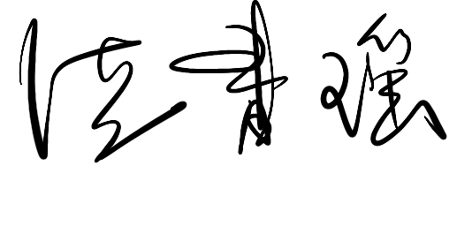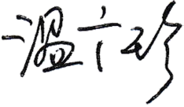任课教师： （签名） 系主任审核： （签名） 日期：